Резюме

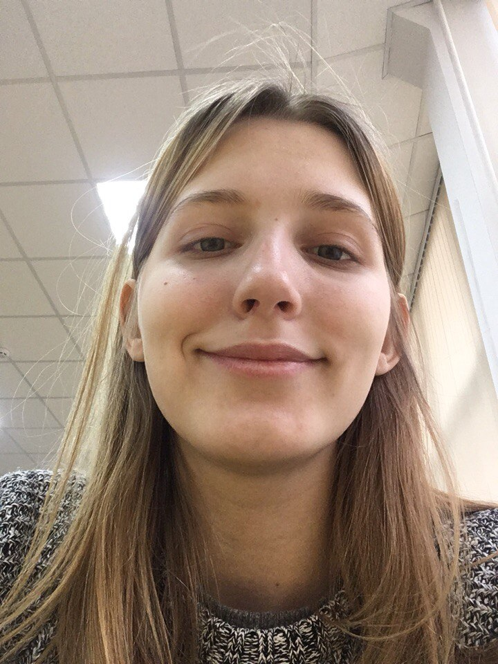

**Красных Алёна Игоревна**

Россия, г. Москва

E-mail: [alyonakrasnykh@gmail.com](mailto:alyonakrasnykh@gmail.com)

Телефон: 8-900-021-80-92

**Образование**

* **2005- 2016** – МАОУ гимназия №80 (диплом с отличием)
* **2017-2021** – факультет Истории Искусств НИУ ВШЭ
* **2010-2015** – Музыкальная школа им. Чайковского

**Достижения**

* Призер регионального этапа олимпиады по русскому языку (2016)
* Обучение основам музейного дела (2016-2017)

**Владение иностранными языками**

|  |  |
| --- | --- |
| **Иностранный язык** | **Уровень владения** |
| Английский язык | Высокий |
| Испанский язык | Средний |
| Латинский язык | Средний |

**Опыт работы**

* 2015 – официант в Doca-Pizza
* 2017 – репетитор по английскому языку для обучающихся младшей школы
* С 2018 – бебиситтер в Kidsout

**Профессиональные навыки**

* Работа с Microsoft World
* Работа с Excel

**Личные качества**

* Ответственность
* Пунктуальность
* Доброе сердце

**Увлечения**

* Игра на укулеле
* Поедание вкусностей